HOMO ŠPEKULUS – BONUS

TABULKA 140.KOLO

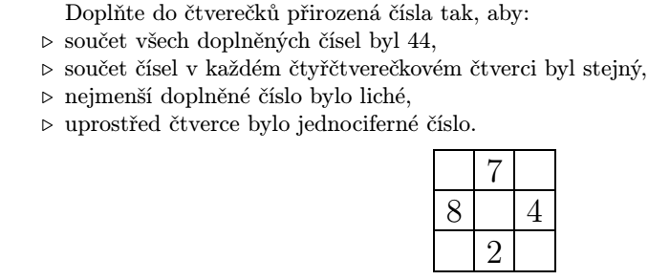
Úloha ma jediné řešení splňující všechny vypsané podmínky současně. UVEĎ postup řešení!!!

POKUD ZNÁTE ŘEŠENÍ, HOĎTE NAPSANOU ODPOVĚĎ DO MODRÉ SCHRÁNKY DO STŘEDY 27.9
DO 14 HODIN A POČKEJTE NA VYHLÁŠENÍ ÚSPĚŠNÝCH ŘEŠITELŮ.
TI BUDOU VYVĚŠENI NA NÁSTĚNCE DO PÁTKU 6.10.

Skvělé nápady a radost z vyřešené hádanky Vám přejí organizátoři soutěže M. Haminger, M. Henc a L.Krézková!☺☺☺

